Weekend Marche nordique en NORMANDIE
V. 24 S.25 et D.26 Septembre 2021
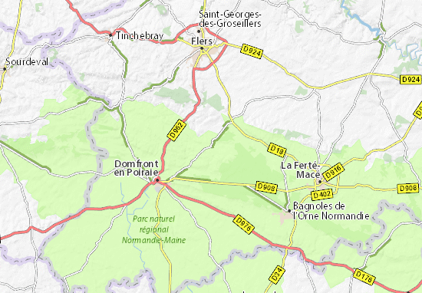
Programme
Vendredi 24 septembre : deux départs possibles de Bagneux
- Matin avec petite randonnée et visite d’une biscuiterie
- Fin de journée (18 h) à définir en fonction des participants.
Samedi 25 septembre :
- Matin : marche nordique de10 km à proximité du gîte
- Après-midi randonnée - visites de la région (cidrerie, brasserie, Apiculteur …)
Dimanche 26 septembre
- Matin Marche nordique de 12 km organisée dans le cadre du « Bagnoles Trail Normandie 2021 » (inscription 8€ avant le 31 juillet, 12€ au-delà https://www.bagnolesdelorne.com/mon-sejour/agenda/bagnoles-normandie-trail-2021/bagnoles-normandie-trail-2021-coureur/marche-nordique-randonnee-12-km-2021/
- Après-midi : retour sur Bagneux
Hébergement au Gîte de la voie verte à Dompierre (Orne) 4 chambres – 10 lits
Prix 65 € (estimation) en ½ pension assurée par nos soins - (draps fournis)
+ Transport en covoiturage 25 € (environ) + inscription à la marche du dimanche et les 2 piques niques du midi.
Préinscriptions auprès de Chantal 06 86 28 93 80

